|  |  |  |  |  |  |  |  |  |  |  |  |  |  |  |
| --- | --- | --- | --- | --- | --- | --- | --- | --- | --- | --- | --- | --- | --- | --- |
| **Disciplina ➔** | Administração de Banco de Dados | | | | | | | | | | **Data ➔** |  | | **NOTA** |
| **Professor ➔** | Roger Oliveira | | | | | | | | | | | | |  |
| **e-mail ➔** | roger02705@upis.br | | | | | | | | | | | | |
| **Aluno(a) ➔** | **Matheus Sena Vasconcelos** | | | | | | | | | | | | |
| **Matrícula ➔** | **1** | **8** | **1** | **3** | **3** | **0** | **0** | **2** | **4** | Turma: | MANHÃ ➔ | |  |
| NOITE ➔ | | X |
| **Assinatura ➔** | **---** | | | | | | | | | | | | |

**Trabalho de Substituição 1**

* Não se esqueça de **preencher o seu NOME e TURMA**
* Entregue o trabalho resolvido no e-aluno até **05/05/2020**

1. Um fã está interessado em comprar ingressos para o próximo show de sua banda favorita. Imagine o banco de dados por trás do *site* de venda dos ingressos. Observe os comandos de banco de dados listados abaixo, por trás das ações realizadas pelo fã. O sistema deve prever que se a pessoa se cadastrar e perder a conexão antes de confirmar a compra, ao restabelecer a conexão apenas faça *login* e não precise se cadastrar novamente.

INSERT INTO CLIENTES

(ID_CLIENTE, NM_CLIENTE, NM_APELIDO, NU_TEL, NM_EMAIL, NU_CPF)

VALUES (31422, ‘Joana Xavier’, ‘Joaninha’, ‘(61)3122-2100’, ‘[joana@gmail.com](mailto:joana@gmail.com)’,’11111111111’);

i. COMMIT. Pois, caso o cliente perca a conexão, não precisará fazer um novo cadastro.

SELECT ID_ESPETACULO, NM_ESPETACULO, NM_LOCAL, NM_CIDADE, DT_ESPETACULO

FROM ESPETACULOS

WHERE NM_ARTISTA LIKE ‘%ROLLING STONES%’;

ii. NULL. Pois aqui estamos apenas listando os espetáculos disponíveis.

SELECT NU_INGRESSO, CD_TIPO_INGRESSO, VL_PRECO FROM INGRESSOS ING JOIN ESPETACULOS ESP ON

ING.ID_ESPETACULO = ESP.ID_ESPETACULO

WHERE DT_ESPETACULO = TO_DATE(‘07/09/2017’,’DD/MM/YYYY’) AND CD_STATUS = ‘LIVRE’ AND ID_ESPETACULO = 17;

iii. NULL. Pois estamos fazendo um filtro de um espetáculo específico.

UPDATE INGRESSOS

SET CD_TIPO_QUARTO = ‘VENDIDO’,

ID_CLIENTE= 31422,

DT_VENDA = TO_DATE(‘21/08/2017’,’DD/MM/YYYY’)

WHERE (NU_INGRESSO = 1022 AND

ID_ESPETACULO = 17);

iv. COMMIT. Provavelmente o cliente já finalizou o pagamento, então devemos marcar esse ingresso como vendido.

Em quais dos espaços deixados em branco devem ser incluídos quais comandos, de modo a garantir que os dados foram salvos?

1. Comando *COMMIT* nos itens *i* e *iii*;
2. Comando *COMMIT* nos itens *iii* e *iv*;
3. Comando *ROLLBACK* nos itens *ii* e *iii*;
4. Comando *ROLLBACK* nos itens *ii* e *iv*;
5. **Comando *COMMIT* nos itens *i* e *iv*.**
6. Os sistemas de informação que precisam manter dados de forma confiável fazem uso dos chamados Sistemas Gerenciadores de Bancos de Dados. A segurança que se tem ao usar um SGBD é em boa parte por conta do respeito às chamadas propriedades ACID de uma transação.

Com relação a essas propriedades, avalie as informações a seguir:

* 1. A propriedade da Durabilidade indica o tempo que dura uma transação para ser executada.
  2. A propriedade de Isolamento indica que as transações são executadas em ordem sequencial para ficarem isoladas umas das outras.
  3. A propriedade da Consistência indica que durante toda a vida de uma transação os dados permanecem íntegros.
  4. A propriedade da Atomicidade indica que os efeitos de uma transação são todos salvos ou nada é feito.

É correto apenas o que se afirma em:

1. I e III
2. I e II
3. **II e IV**
4. IV
5. II
6. O chamado Modelo de Entidades e Relacionamentos (MER) é a parte inicial de um projeto de banco de dados, assim como uma planta-baixa é o primeiro passo na construção de uma casa.

A esse respeito, avalie as asserções a seguir e a relação proposta entre elas.

I. O MER está num nível conceitual, no qual não são consideradas as questões de espaço ocupado e nem de performance das consultas. Nessa etapa são levantadas as necessidades de informação, através de entrevistas com o usuário final e análise do sistema existente. Apresenta entidades, atributos e relacionamentos.

PORQUE

II. A partir do MER é derivado um modelo lógico e deste é feito o projeto físico, aí sim com a estimativa do espaço ocupado inicialmente pela base de dados e sua taxa de crescimento. Além disso, deve ser feito um estudo das consultas mais importantes que terão a performance otimizada. Aqui temos tabelas, colunas, chaves primárias/estrangeiras e índices.

A respeito dessas asserções, assinale a opção correta.

A. As asserções I e II são proposições falsas.

B. As asserções I e II são proposições verdadeiras, mas a II não é uma

justificativa correta da I.

C. A asserção I é uma proposição verdadeira, e a II é uma proposição falsa.

D. A asserção I é uma proposição falsa, e a II é uma proposição verdadeira.

**E. As asserções I e II são proposições verdadeiras, e a II é uma justificativa**

**correta da I.**

1. Para o desenvolvimento de sistemas de informação que utilizam banco de dados, atuam diversos profissionais tanto de tecnologia da informação quanto da área de negócio responsável pelo assunto.

Com relação aos profissionais envolvidos e suas atividades, avalie as informações a seguir:

* 1. O analista de sistema deve levantar os requisitos e projetar os módulos componentes do sistema, através de alguma metodologia tal como RUP ou Ágil.
  2. O administrador de dados (AD) cuida de conceder privilégios de acesso às tabelas e da performance do banco.
  3. O administrador de banco de dados (DBA) define padrões de nomenclatura, valida modelos de dados conceituais e verifica a qualidade dos dados.
  4. O usuário final define como quer que o sistema funcione, homologa as aplicações desenvolvidas e patrocina os custos inerentes ao desenvolvimento.

É correto apenas o que se afirma em:

1. I e III
2. **I e IV**
3. II, III e IV
4. II e IV
5. I, II e III
6. Uma escala representa transações concorrentes sendo executadas ao longo do tempo. Para preservação das propriedades ACID nem todas podem ser executadas, o que faz com que algumas transações sejam abortadas. Considere as escalas apresentadas a seguir:

ESCALA 1

|  |  |  |
| --- | --- | --- |
| T1 | T2 | T3 |
| Read(A) |  |  |
|  | Read(B) |  |
|  |  | Read(A) |
|  | Write(B) |  |
| Write(A) |  |  |
|  |  | Read(B) |
|  | Read(D) |  |
|  | Write(D) |  |
|  |  | Read(C) |
| Read(C) |  |  |
|  |  | Read(D) |
| Write(C) |  |  |

ESCALA 2

|  |  |  |
| --- | --- | --- |
| T1 | T2 | T3 |
|  | Read(B) |  |
|  | Write(B) |  |
|  | Read(D) |  |
|  | Write(D) |  |
|  |  | Read(A) |
|  |  | Read(B) |
|  |  | Read(C) |
|  |  | Read(D) |
| Read(A) |  |  |
| Write(A) |  |  |
| Read(C) |  |  |
| Write(C) |  |  |

Com relação a essas escalas, avalie as informações a seguir:

* 1. A Escala 1 representa a execução intercalada das transações T1, T2 e T3.
  2. A Escala 2 representa a execução sequencial das transações T2, T3 e T1.
  3. Para demonstrarmos que a Escala 1 é serializável, podemos usar o método de serialização sem conflito.
  4. O método de visão serializável demonstraria que a escala 1 não é serializável.

É correto apenas o que se afirma em:

1. I e IV
2. II e IV
3. **I, II e III**
4. I e III
5. II, III e IV
6. Programas em PL/SQL permitem que se mesclem comandos tradicionais de linguagens de programação, tais como IF, WHILE e FOR, com as instruções SQL típicas de banco de dados, ou seja, SELECT, INSERT, UPDATE e DELETE.

A esse respeito, avalie as asserções a seguir e a relação proposta entre elas.

I. Os programas em PL/SQL podem ser dos tipos: CHUNK, FUNCTION, PROCEDURE e TRIGGER. Ficam armazenados no próprio banco de dados e não precisam ser pré-compilados, como no caso de linguagens hospedeiras, tais como C ou Java. O tipo a ser usado varia de acordo com o problema sendo tratado.

PORQUE

II. Um CHUNK é uma subrotina que pode ser reutilizada. A característica de uma FUNCTION é ser chamada dentro de um comando DML, executa uma série de ações e retorna um resultado para quem chamou. Já uma PROCEDURE é chamada por um comando próprio (CALL ou EXEC), executa uma série de ações e não retorna um resultado ao final. Por fim, um TRIGGER é disparado quando ocorre em alguma tabela algum comando de INSERT, UPDATE ou DELETE, executando então uma série de ações.

A respeito dessas asserções, assinale a opção correta.

A. A asserção I é uma proposição verdadeira, e a II é uma proposição falsa.

B. As asserções I e II são proposições verdadeiras, e a II é uma justificativa

correta da I.

C. As asserções I e II são proposições falsas.

**D. A asserção I é uma proposição falsa, e a II é uma proposição verdadeira.**

E. As asserções I e II são proposições verdadeiras, mas a II não é uma

justificativa correta da I

.

1. São definidos pela ANSI os níveis de isolamento em que uma transação de banco de dado pode ser processada. Isso permite que uma determinada transação seja projetada para atuar mais ou menos isolada das demais, de acordo com a necessidade do negócio.

Com relação a esses níveis, avalie as informações a seguir:

* 1. O nível de leitura não comitada é aquele que impede a ocorrência de leitura suja.
  2. No nível de leitura comitada a transação lê apenas dados já salvos pelas outras transações.
  3. O nível de leitura repetível é aquele em que apenas registros salvos podem ser lidos, porém pode ocorrer a chamada leitura fantasma (registros inseridos e salvos por outra transação).
  4. No nível de leitura serializável a transação está o mais isolada possível, mas ainda pode ocorrer leitura não-repetível (registros alterados/excluídos e salvos por outra transação).

É correto apenas o que se afirma em:

1. II e III
2. III e IV
3. **II, III e IV**
4. I e IV
5. I e II
6. Qual o comando SQL para listar os nomes dos autores em ordem alfabética e a quantidade de livros que cada um escreveu, apenas quando o nome do autor começar com ‘C’ e o assunto for literatura estrangeira?

Dadas as tabelas abaixo, nas quais “#” indica a chave primária,

AUTOR (#ID_AUTOR, NM_AUTOR, SIGLA_SEXO),

LIVRO (#ID_LIVRO, TITULO_LIVRO, ID_EDITORA, ID_ASSUNTO),

AUTORIA (#ID_AUTOR, #ID_LIVRO) e

ASSUNTO (#ID_ ASSUNTO, NM_ ASSUNTO).

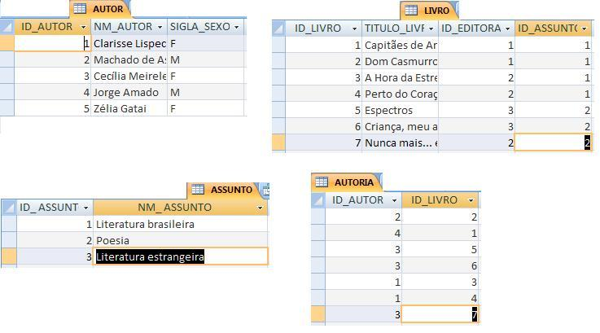

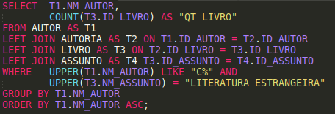

1. Vai ser feita uma promoção para alavancarmos as vendas. Considere que o programa abaixo foi feito por um antigo funcionário e está com erros de lógica. Cabe a você modificá-lo para que rode certo, não basta compilar certo, tem de dar o resultado esperado. Os produtos que estejam com uma quantidade em estoque maior que a informada na chamada do procedimento deverão ter o preço rebaixado no percentual informado. Por exemplo, sendo informados respectivamente como parâmetros 50 e 10, produtos com mais de 50 unidades no estoque terão 10% de desconto. Devem ser colocados os comandos *commit* onde julgar necessários para garantir a consistência e melhorar a performance.

CREATE OR REPLACE

PROCEDURE proc_queima_estoque (p_quantidade in number, p_percentual in number)

IS

CURSOR c_estoque IS

SELECT ID_PRODUTO, QTDE_ESTOQUE

FROM ESTOQUE

WHERE

QTDE_ESTOQUE <= p_percentual;

v_contador NUMBER :=0;

BEGIN

/* Produtos que estão encalhados

e receberão desconto */

FOR aux IN c_estoque LOOP

if p_quantidade = aux.QTDE_ESTOQUE then

UPDATE PRODUTO

SET VL_PRECO = VL_PRECO * p_percentual

WHERE ID_PRODUTO = aux.ID_PRODUTO;

end if;

END LOOP;

v_contador := v_contador + 1;

/* Mensagem com total de produtos com desconto */

DBMS_OUTPUT.PUT_LINE('Quantidade de produtos com desconto: ' || to_char(v_contador));

EXCEPTION

WHEN OTHERS THEN

DBMS_OUTPUT.PUT_LINE('Erro inesperado: ' || SQLERRM);

END proc_faz_promocao;

/

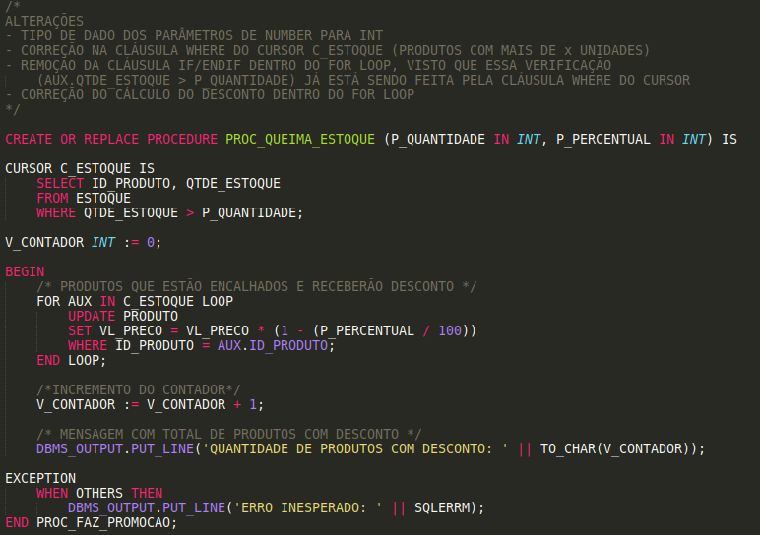

1. A arquitetura de um Sistema Gerenciador de Banco de Dados (SGBD) varia de acordo com o fabricante, mas os módulos principais aparecem porque suas funções são essenciais. Descreva 2 dos módulos abaixo, destacando sua forma de atuação.

* Compilador
* Otimizador
* Gerente de Transações
* Gerente de Bloqueios
* Gerente de Log

**Compilador - É o módulo do SGBD que verifica a sintaxe e semantica do comando SQL recebido, ou seja, por exemplo, verifica se a consulta enviada está escrita corretamente e se existem as tabelas/colunas consultadas. Além disso, ele é responsável por transformar os comandos, caso estejam corretos, em linguagem de máquina.**

**Otimizador – Tentar rodar o comando recebido de forma mais rápida possível, visando melhorar a performance. Por exemplo, em uma consulta com diversos JOINS de diversas TABELAS, o otimizador decidirá qual tebela irá ler primeiro e de qual forma, não necessariamente irá ler na ordem que foi escrito na consulta.**